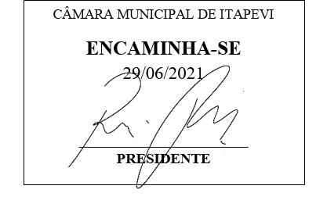
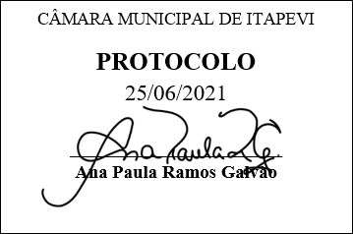
INDICAÇÃO nº 1616/2021

Súmula: Indico ao Poder Executivo Municipal na pessoa do Excelentíssimo Senhor Prefeito Igor Soares Ebert, junto à Secretaria Municipal de Meio Ambiente e Defesa dos Animais Sr. Paulo Rogiério de Almeida, para que seja feito os estudos para a remoção da árvore localizada na rua chile, 260 – Jardim Santa Rita.

INDICO à Mesa, na forma regimental vigente, que seja oficiado ao Excelentíssimo Senhor Prefeito Igor Soares Ebert, junto a Secretaria Municipal de Meio Ambiente e Defesa dos Animais Sr. Paulo Rogiério de Almeida, para que seja feito os estudos para a remoção da árvore localizada na rua chile, 260 – Jardim Santa Rita.

JUSTIFICATIVA

Senhor Presidente,
Senhores Vereadores,
Senhoras Vereadoras.
Moradores da rua e do bairro citados acima, procuraram por esse vereador, para solicitar ajuda referente a remoção da árvore que se encontra em estado crítico, com risco de queda, na qual pode ocorrer sobre as residências próximas, veículos que circulam pela rua ou até mesmos os pedestres, causando assim riscos de acidentes que podemos evitar com o atendimento desse pedido, por esse motivo precisamos do apoio dessa secretaria com o atendimento..

Sala das Sessões Bemvindo Moreira Nery, 25 de junho de 2021.

Mauricio Alonso Murakami
(Mauricio Japa)
Vereador

